**专题 追及与相遇问题2**

1．在某次遥控车漂移激情挑战赛中，若*a*、*b*两个遥控车从同一地点向同一方向做直线运动，它们的*v*－*t*图像如图所示，则下列说法正确的是(　　)

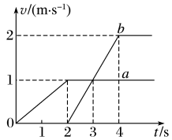A．*b*车启动时，*a*车在其前方2 m处

B．运动过程中，*b*车落后*a*车的最大距离为4 m

C．*b*车启动2s后恰好追上*a*车

D．*b*车超过*a*车后，两车不会再相遇

2．两辆游戏赛车*a*、*b*在两条平行的直车道上行驶，车道长120m，*t*＝0时两车都在同一计时线处，此时比赛开始．它们在四次比赛中的*v*－*t*图像如图所示，则下列图像对应的比赛中，*a*获得胜利的是(　　)

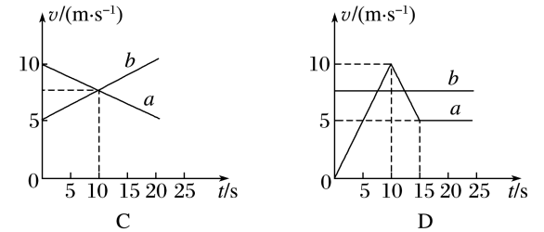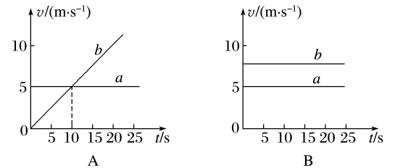

**[能力练习]**

3．*A*、*B*两车沿同一直线同方向运动，*A*车的速度*vA*＝4 m/s，*B*车的速度*vB*＝10 m/s．当*B*车运动至*A*车前方7 m处时，*B*车刹车并以大小为*a*＝2 m/s2的加速度做匀减速运动，从该时刻开始计时，求：

(1)*A*车追上*B*车之前，两车间的最大距离；

(2)经多长时间*A*车追上*B*车．

4．甲、乙两车在平直公路上比赛，某一时刻，乙车在甲车前方*L*1＝11 m处，乙车速度*v*乙＝60 m/s，甲车速度*v*甲＝50 m/s，此时乙车离终点线尚有*L*2＝600 m，如图所示．若甲车做匀加速运动，加速度*a*＝2 m/s2，乙车速度不变，不计车长．

(1)经过多长时间甲、乙两车间距离最大，最大距离是多少？

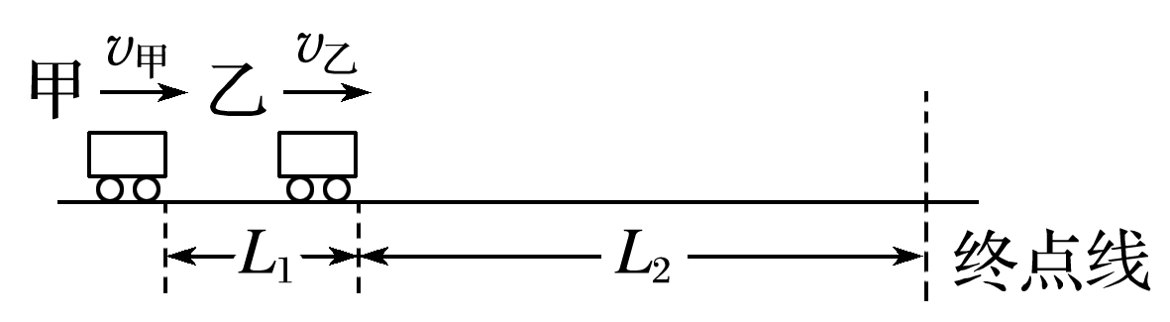(2)到达终点时甲车能否超过乙车？

5．一只气球以10 m/s的速度匀速竖直上升，某时刻在气球正下方距气球6 m处有一小球以20 m/s的初速度竖直上抛，*g*取10 m/s2，不计小球受到的空气阻力．

(1)不考虑上方气球对小球运动的可能影响，求小球抛出后上升的最大高度和时间．

(2)小球能否追上气球？若追不上，说明理由；若能追上，需要多长时间？